**Заседание Молодежного Совета НОСОП «Облсовпроф»**

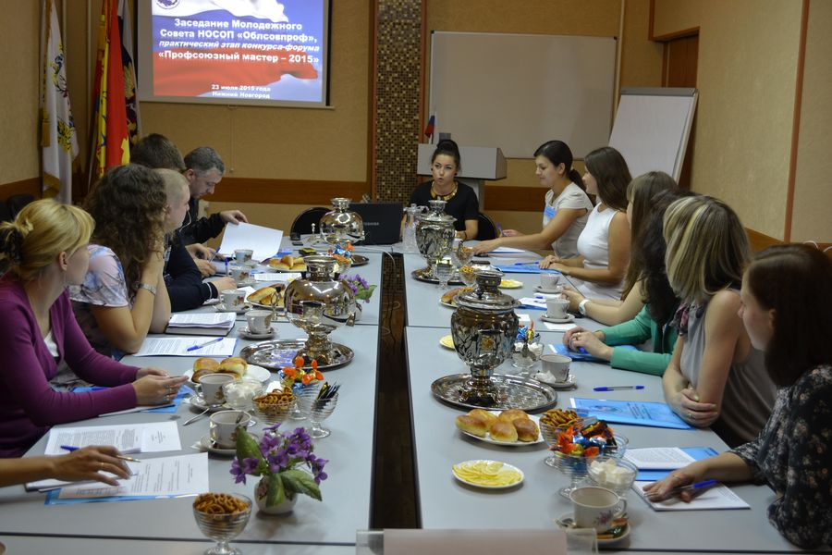

В соответствии с пунктами 4.8. и 4.9.32 Устава Нижегородского областного союза организаций профсоюзов «Облсовпроф» утвержден Молодежный Совет Нижегородского областного союза организаций профсоюзов «Облсовпроф» в колличестве 20 человек, председателем Молодежного Совета утверждена Жукова Мария, специалист НОСОП «Облсовпроф».

На прошедшем заседании Молодежного Совета единогласно были избраны заместители председателя Молодежного Совета: Титова Оксана, инженер-конструктор II категории АО «ФНПЦ «НИИРТ», председатель цеховой организации профсоюза работников радиоэлектронной промышленности и Юрина Татьяна, заместитель председателя первичной профсоюзной организации на МП «Нижегородэлектротранс», председатель Совета Молодежи МП «Нижегородэлектротранс», председатель Совета Молодежи областной организации профессионального союза работников жизнеобеспечения.

Состоялись выборы Президиума Молодежного Совета в колличестве 7 человек, а именно Аксенова Евгения, молодежный лидер профсоюза работников авиационной промышленности; Дмитриева Евгения, молодежный лидер профсоюза работников автомобильного и сельскохозяйственного машиностроения; Жукова Мария, председатель Молодежного Совета НОСОП «Облсовпроф»; Овчинников Сергей, молодежный лидер профсоюза работников почтовой связи; Титова Оксана, молодежный лидер профсоюза работников радиоэлектронной промышленности; Шуфлядо Петр, молодежный лидер профсоюза работников государственных учреждений и общественного обслуживания; Юрина Татьяна, молодежный лидер профсоюза работников жизнеобеспечения.

Определены основные направления деятельности Молодежного Совета, участие в переговорном процессе, обучение профсоюзного резерва из числа молодежи, выдвижение представителей от Молодежных Советов в состав выборных руководящих органов профсоюзов, продвижение молодежных лидеров в органы власти, мотивировать профсоюзное членство, участие в коллективных действиях профсоюзов.

